114年7月4日餐點照片
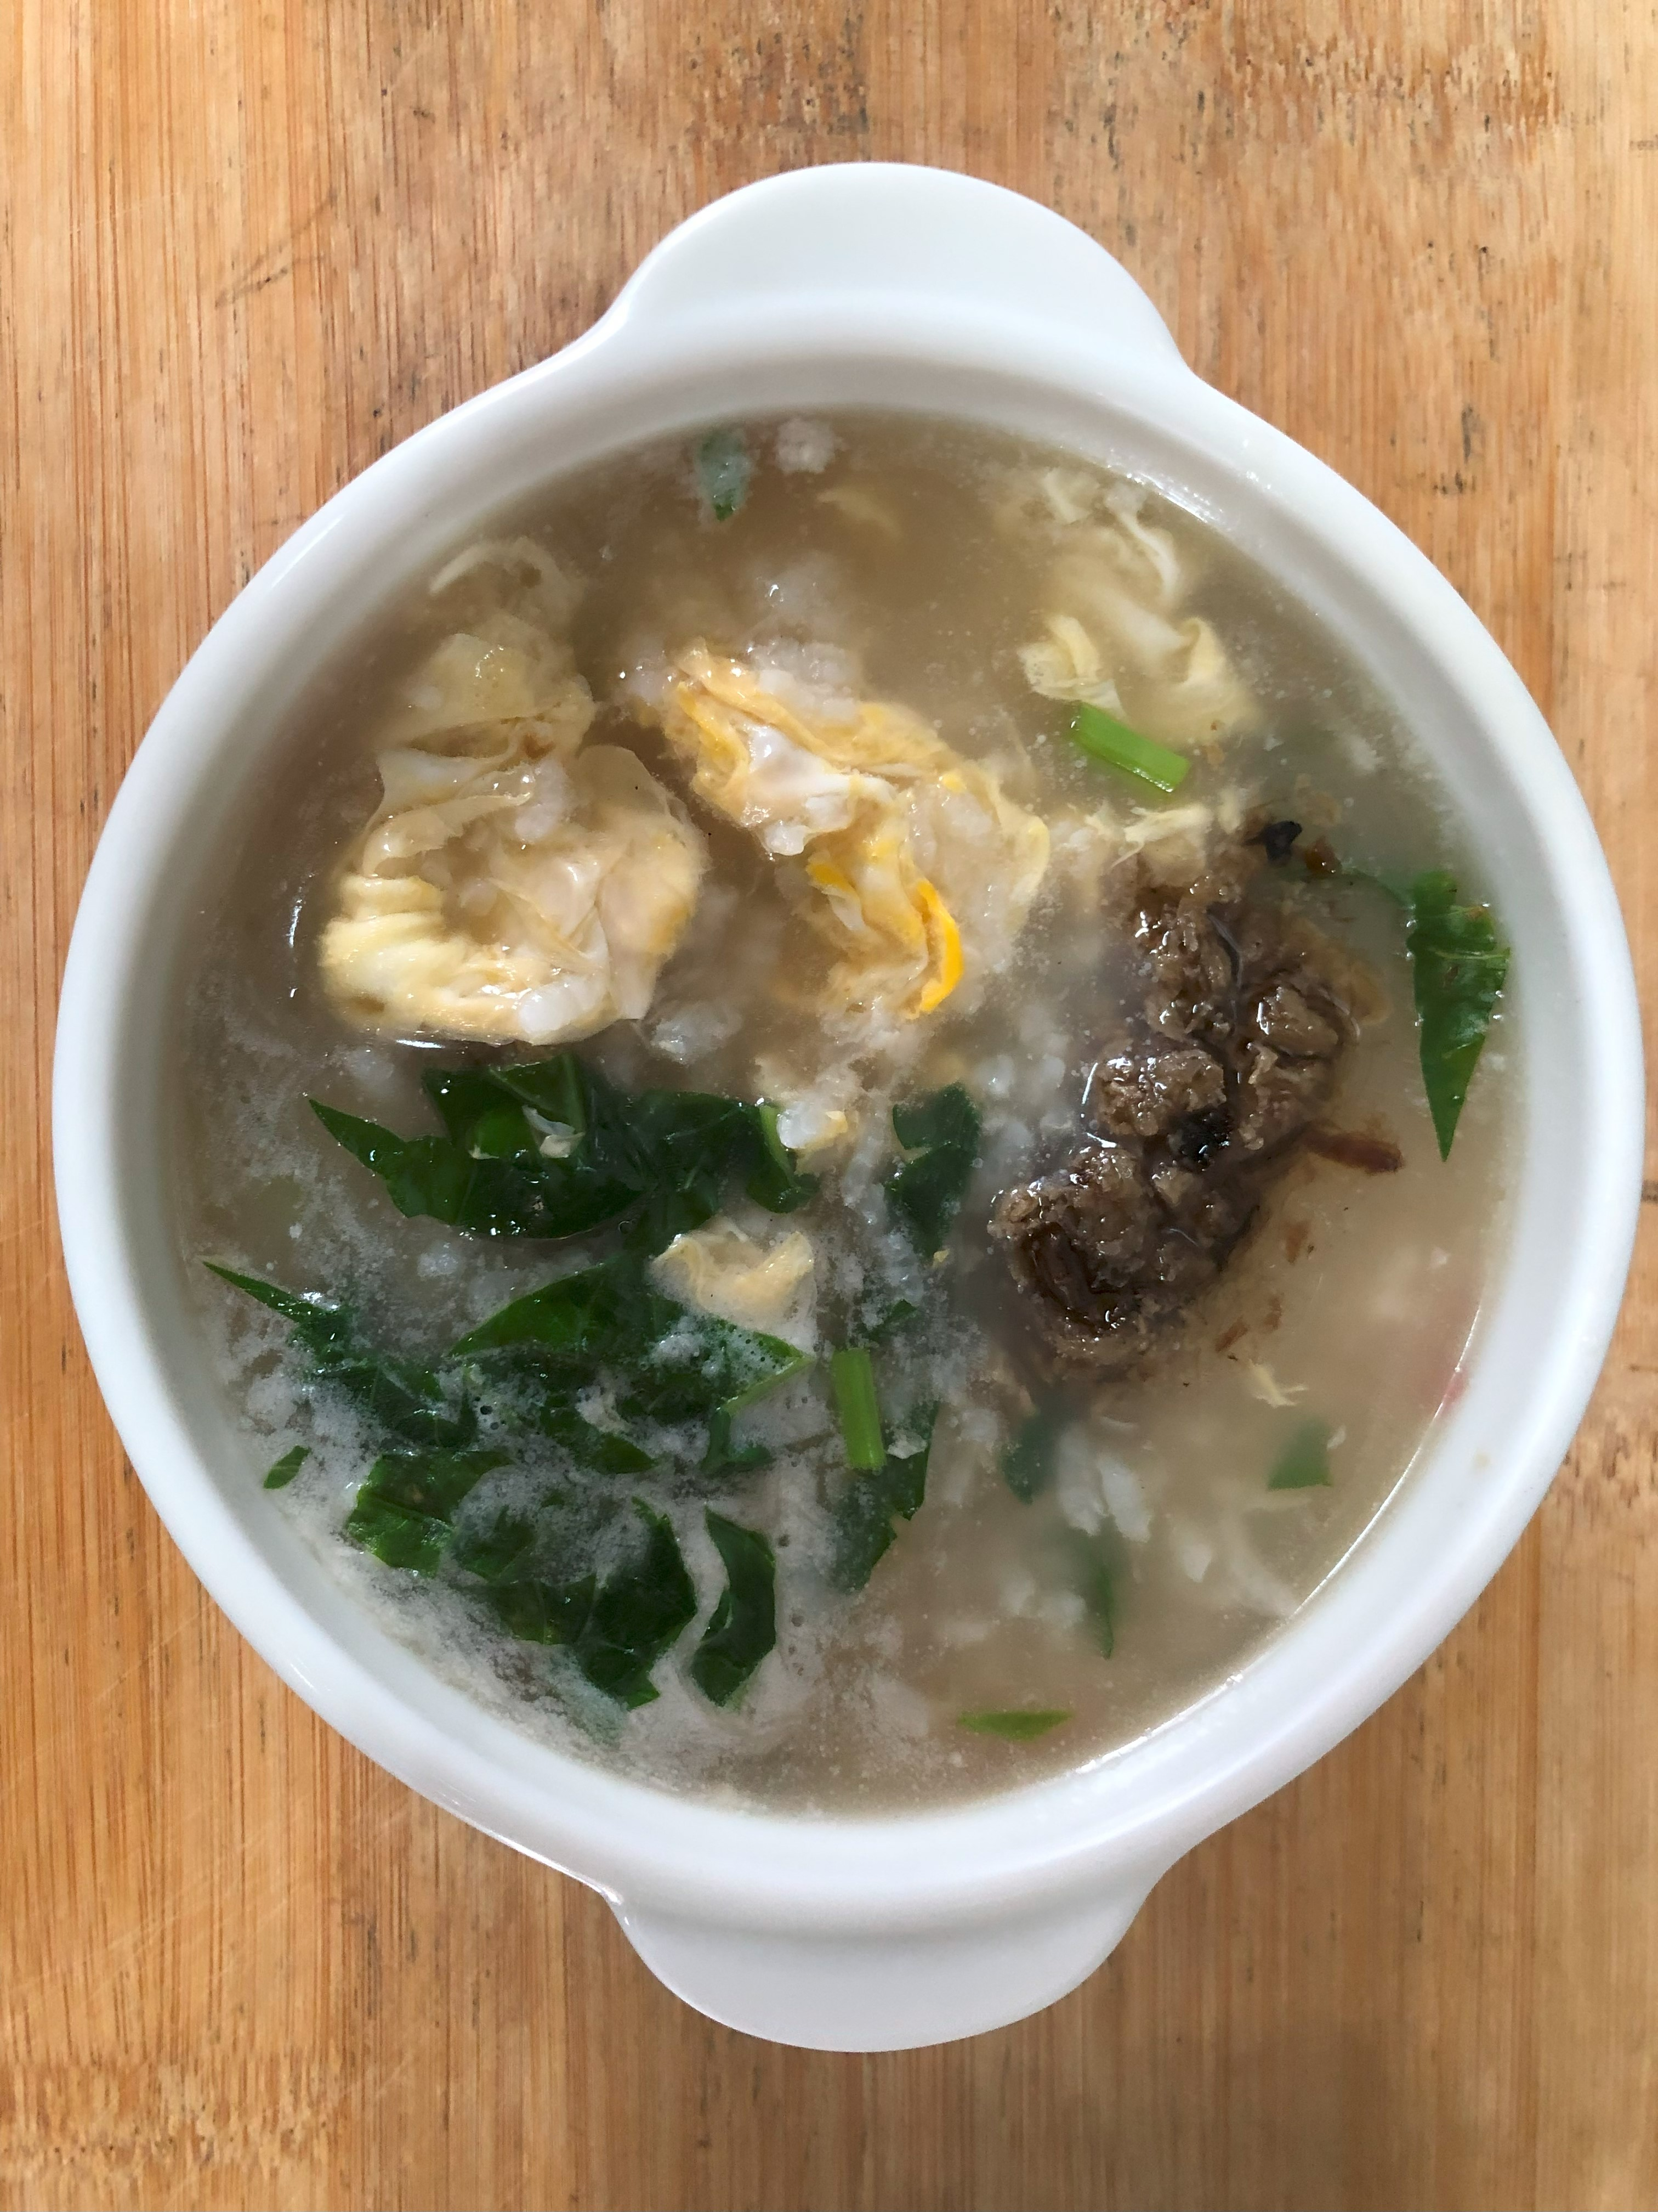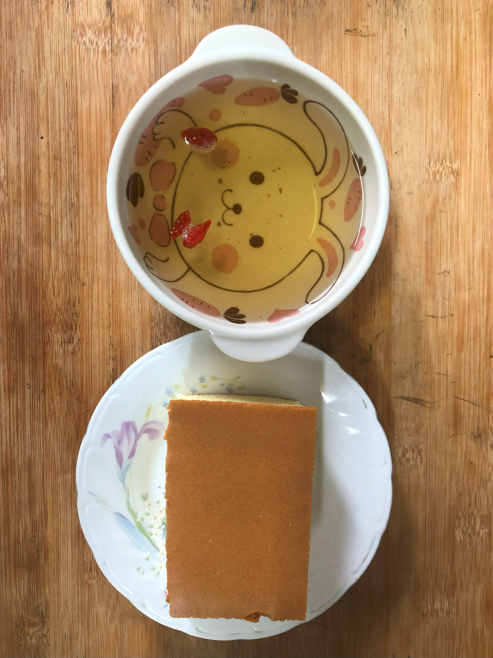
早餐(銀魚芙蓉粥) 下午點心(蛋糕、養生茶)
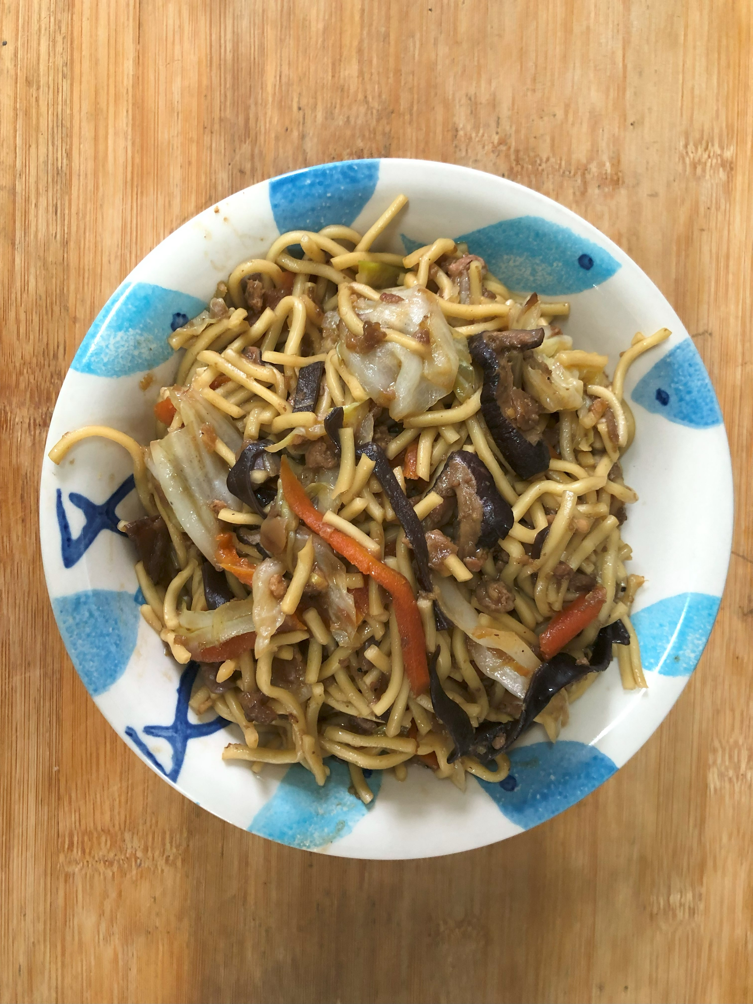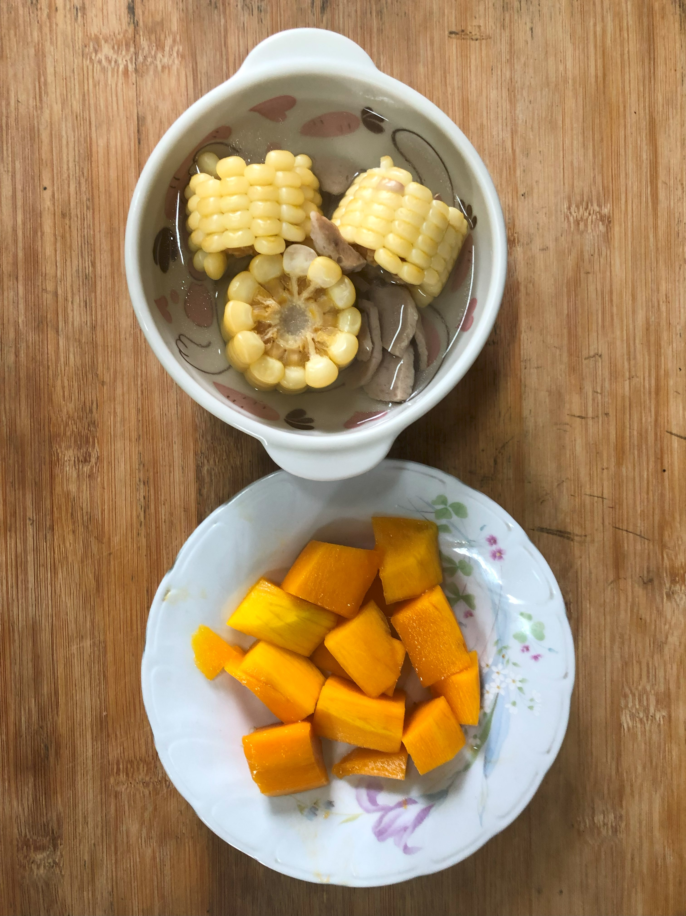
午餐(什錦香菇肉燥麵、吻仔蔬菜湯、水果)

